Рекомендации по организации образовательной деятельности для родителей воспитанников первой младшей группы № 2
МАДОУ « Детский сад №104 комбинированного вида», находящихся в условиях самоизоляции.

Понедельник.
1.Музыка
Танцуем под музыку: «Козлятки», укр. нар. мелодия, сл. Е. Макшанцевой;
Слушаем «Цветики», муз. В. Карасевой, сл. Н. Френкель . http://www.notarhiv.ru/detskie/stranizi10/Cvetiki.html
Поём песню «Лошадка», муз. И. Арсеева, сл. В. Татаринова.
https://possum.ru/?p=8876

2. Рисование. «Тарелочка с полосками».
Необходимые материалы : образец рисунка, гуашь, кисточки, салфетки. Рекомендации к проведению: Посмотри, вот у меня есть тарелка.
-Как украшены тарелки? Что на них нарисовано? (Кружочки).
-Какого цвета узор на тарелках? (Красный, желтый, синий).
-Мы тоже с тобой можем сделать такую тарелку. Посмотри, как я буду украшать тарелку. Я беру кисть в правую руку тремя пальчиками. Опуская кисть в розетку с краской, лишнюю снимаю о край розетки. Начинаю украшать тарелку. Посмотри, я приложила кончик кисточки и убрала, приложила и убрала и так, пока всю тарелку не украшу. А теперь ты попробуй сделать также.
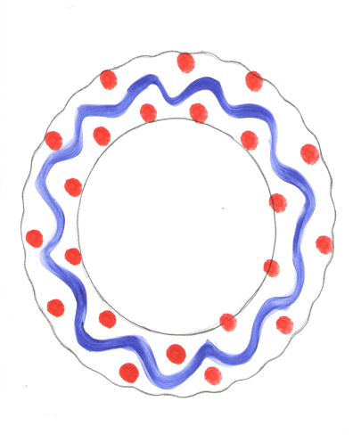

Вторник.
1.Развитие речи. Дидактическое упражнение «Я ищу ребенка, которыйполюбили бы меня…»
Необходимые материалы : кукла и мягкая игрушка.
Рекомендации к проведению : Привлеките внимание детей к новой игрушке , научите рассказывать о том , как можно с ней играть. Прочитайте стихотворение «Уронили мишку на пол».
2.Физическая культура. «Попрыгунчик».
Необходимые материалы : платочки.
Рекомендации к проведению : ноги слегка расставлены , руки с платочками разведены в стороны. Прыгать на двух ногах на месте, помахивая платочками, чередуя с ходьбой.
Среда.
1.ФЭМП.
Необходимые материалы : игрушки (петух, курица, собака, кошка, мышка, корова).
Рекомендации к проведению : поиграйте «Где спрятались игрушки».Спрячьте игрушки в разных местах, предложите их найти и вспомнить кто как кричит. Загадайте загадки про животных.
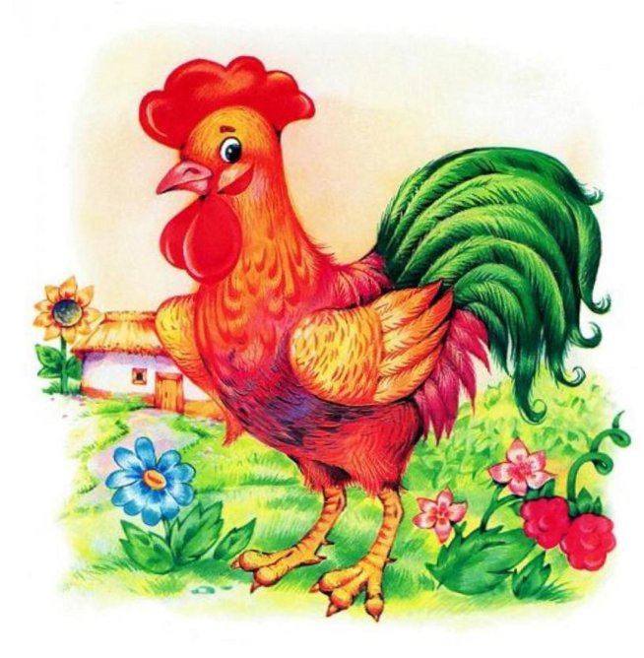
2.Лепка. «Угостим петушка горошком»
Необходимые материалы : пластилин, доска, игрушка петушок, картинка по теме.
Рекомендации по проведению : Накормите петушка. Учите детей лепить, отщипывать кусочки от основного куска и формировать шарики.

Четверг.
1.Ознакомление с окружающим миром.
«Солнышко, солнышко выгляни в окошко. Признаки весны».
Необходимые материалы : Большой лист бумаги с нарисованным солнечным кругом, гуашь, кисточки, баночки для воды, салфетки. Нарисованная и вырезанная из бумаги тучка и зонт.
Рекомендации по проведению: рассмотрите иллюстрации с изображением солнышка.

Прочитайте потешку «Солнышко, ведрышко».
Солнышко-вёдрышко,
Выгляни в окошечко!
Солнышко, нарядись,
Желтое, покажись!
Нарисуйте солнышко.
2.Музыка.
Танцуем под музыку: «Козлятки», укр. нар. мелодия, сл. Е. Макшанцевой;
Слушаем «Цветики», муз. В. Карасевой, сл. Н. Френкель . http://www.notarhiv.ru/detskie/stranizi10/Cvetiki.html
Поём песню «Лошадка», муз. И. Арсеева, сл. В. Татаринова.
https://possum.ru/?p=8876

Пятница.
1.Развитие речи. Чтение главы «Друзья» из книги Ч. Янчарского «Приключения Мишки Ушастика».
Необходимые материалы : картинки по сюжету, мягкая игрушка- мишка.
Рекомендации по проведению: Прочитайте рассказ, посмотрите на картинку, побеседуйте с ребенком по картинке.

Заучите стихотворение «Мишка косолапый».
2.Физическая культура.
Необходимые материалы: стул со спинкой. Рекомендации по проведению: стоя за стулом, держась за спинку. Присядьте (спрятаться) и выпрямитесь(показаться) вместе с ребенком. Повторите 4 раза.

